Szerzyny dnia: 2024-10-28
Gmina Szerzyny
Szerzyny 521
38-246 Szerzyny
……………………………………
[nazwa zamawiającego, adres]
WYKONAWCY
ubiegający się o zamówienie
Dotyczy: postępowania o udzielenie zamówienia publicznego:
Nazwa zamówienia: | Rewaloryzacja zabytkowej oficyny dworskiej w Szerzynach.
Numer referencyjny: | FER.271.25.2024

WYJAŚNIENIA TREŚCI SWZ
Zamawiający, Gmina Szerzyny, działając na podstawie art. 284 ust. 6 ustawy z dnia 11 września 2019 r. Prawo zamówień publicznych (t.j. Dz. U. z 2024 poz. 1320), udostępnia poniżej treść zapytań do Specyfikacji Warunków Zamówienia (zwanej dalej ”SWZ”) wraz z wyjaśnieniami:
Pytanie nr 2
W związku z nowym terminem składania ofert zwracam się z prośbą o ponowną odpowiedz na pytania.
- Przedmiary
W odpowiedziach nr 9 oraz 12 pojawiła się informacja: „Uzupełniono w przedmiarach". Proszę o przesłanie zaktualizowanych przedmiarów uwzględniających te zmiany.

- Wyjaśnienia dotyczące WLZ
W odpowiedzi nr 10 wspomniano, że „...Uzupełniono WLZ". Proszę o wyjaśnienie, co dokładnie oznacza to uzupełnienie.
- Montaż kinkietów
W odpowiedzi nr 13 wskazano konieczność uwzględnienia montażu około 6 kinkietów typu „galeryjka" do podświetlenia obrazów na ścianie (kolor czarny). Brak jednak szczegółowych informacji na temat lokalizacji, zasilania oraz metody załączania. Proszę o podanie dokładnej lokalizacji i uzupełnienie przedmiaru o pełen zakres prac, w tym: bruzdy, zaprawianie, przewody, puszki, łączniki oraz sposób podłączenia.
- Gniazda RJ45
W odpowiedzi nr 14 wspomniano o gniazdach 2xRJ45 w pomieszczeniu 1.2. Widzę jednak podobne gniazdo w pomieszczeniu 1.3, a w opisie i rysunkach brak informacji o wyprowadzeniu kabli okablowania strukturalnego do gniazd logicznych. Proszę o uzupełnienie przedmiaru o odpowiedni zakres prac, w tym: bruzdy, zaprawianie, rury, puszki oraz o zwiększenie ilości kabla UTP.
- Oprawy zewnętrzne
W odpowiedziach pominięto oprawy zewnętrzne, mimo że dokumentacja wskazuje „oprawa zewnętrzna IP65 z czujnikiem ruchu - dobór inwestora". Proszę o wyjaśnienie oraz uzupełnienie przedmiaru w tym zakresie.
- Gniazdo podłogowe
Dokumentacja przewiduje montaż gniazda 230V/16A+PE IP44 w podłodze. Proszę o sprecyzowanie, czy gniazdo ma być montowane bezpośrednio na podłodze, co może być niezgodne z przepisami, czy w dedykowanej puszce podłogowej. Proszę również o uzupełnienie przedmiaru o parametry puszki podłogowej, w tym wielkość i stopień ochrony IP.

Stanowisko Zamawiającego jest następujące:
Ad.1) w załączeniu przedmiar i kosztorys.

Ad.2) Poniżej fragment przedmiaru gdzie są uzupełnione roboty związane z budową wlz umieszczone w załączonym przedmiarze
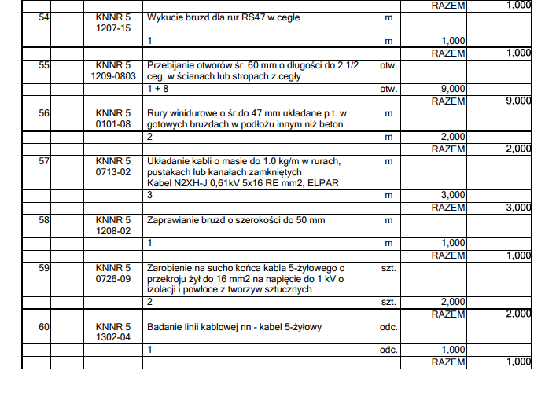
oraz rzut pomieszczenia z pokazanym wlz
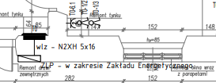

Ad.3) W załączeniu rzut rozmieszczenia kinkietów. Załączane łącznikiem świecznikowym.
Ad.4) Gniazdo 2xRJ45 jest w pozycji 14, przewody poz. 12 i 13 , bruzdy poz. 33 a rury poz. 34.
Ad. 5) Oprawa ujęta w poz. 4.
Ad. 6) Gniazdo zamontowane będzie na podeście

Zamawiający

